0
ICS

备案号：
江苏省地方标准
DB32
DB32/T ××××—2016
三叶斑潜蝇测报技术规范
Rules for investingation and forecast technology of Liriomyza trifolii(Burgess)
(送审稿）

××××-××-××发布
××××-××-××实施
江苏省质量技术监督局 发布

前 言
本标准按GB/T 1.1-2009《标准化工作导则第1部分：标准的结构及编写》的规定编写。
本标准由江苏省农业委员会提出。
本标准起草单位：江苏省植物保护植物检疫站、扬州大学。
本标准主要起草人：龚伟荣、杜予州、胡婕、常亚文、张景飞、陈景芸、谢洪芳、田子华

三叶斑潜蝇测报技术规范

1 范围
1.1 本标准规定了三叶斑潜蝇的调查内容与方法、预报依据、预测预报方法和预报参数等。
1.2 本标准适用江苏地区蔬菜生产区域三叶斑潜蝇的田间调查和预测预报。
2 术语与定义
2.1系统调查（Systematic investigation）：为掌握害虫发生消长动态，采用定点、定时、定内容的方法，进行的连续性调查。
2.2 百叶虫量：指抽取豇豆、番茄、芹菜等蔬菜一定株数，在每株上、中、下部各选取2张叶片,调查卵、幼虫、蛹、成虫的数量，折算成百叶虫量。
2.3百叶虫道数：指抽取豇豆、番茄、芹菜等蔬菜一定株数，在每株上、中、下部各选取2张叶片,调查叶片上的虫道数量，折算成百叶虫道数。
3 调查内容与方法
3.1 系统调查
3.1.1 黄板法 在蔬菜集中种植区，选择番茄、豇豆、芹菜等蔬菜田，于4-10月间（保护地蔬菜为整个生长期），在作物垄间插上涂有粘蝇胶的黄板，黄板规格30cm×20cm ，高度在植株中上部，每类田块插3-5块，5-7天检查一次，主害代（8月中下旬至10月上旬）3天检查一次所粘成虫数，计算每块黄板平均成虫数，结果记入表1。每次检查后及时去除黄板上所粘成虫。
表1 三叶斑潜蝇黄板法系统调查记载表
调查日期 | 作物 | 品种 | 生育期 | 成虫数 | 备注
3.1.2蛹盘法 选择处于生长中后期的番茄、豇豆、芹菜等蔬菜田，在地垄间放置塑料盘（20cm×30cm×5cm），共放10盆，每盆距离4m，每3-4天统计盆内蛹量并分级，结果记入表2，并及时清除。
表2 三叶斑潜蝇蛹盘法系统调查记载表
调查日期 | 作物 | 生育期 | 各级蛹数及比例 |  |  |  |  |  | 备注
调查日期 | 作物 | 生育期 | 1级 |  | 2级 |  | 3级 |  | 备注
调查日期 | 作物 | 生育期 | 数量 | 比例 | 数量 | 比例 | 数量 | 比例 | 备注
3.2 大田调查
选择番茄、豇豆、芹菜等蔬菜田各一块，每隔5天调查一次，每块田5点取样，每点调查5株植物，每株随机从上、中、下部选取2张叶片，每个取样点查30张叶片，每块田共查150张叶片，调查株被害率、叶被害率、百叶虫道数、百叶虫量，并按公式计算虫情指数。结果记入表3。
表3 三叶斑潜蝇田间调查记录表
调查时间 | 调查地点 | 寄主  植物 | 生育期 | 株被害 |  |  | 叶被害 |  |  | 危害程度 |  |  |  |  |  | 百叶虫量 |  | 百叶虫道数 |  | 虫  情  指  数
 |  |  |  | 总  株数 | 危害株数 | 危害率（%） | 总叶数 | 危害叶数 | 危  害  率  （%） | 0 | 1 | 2 | 3 | 4 | 5
为害程度分级标准：
0级 无虫害
1级 叶片被害面积占叶片表面积的0-10%
2级 叶片被害面积占叶片表面积的10-20%
3级 叶片被害面积占叶片表面积的20-30%
4级 叶片被害面积占叶片表面积的30-40%
5级 叶片被害面积占叶片表面积的40%以上
各级虫叶数×代表值
虫情指数= ×100
调查总叶片数
4预报依据
4.1 作物布局 豆类、茄果类作物连片种植面积大，种植时间长，复种频率高，发生较重。
4.2 气候条件 冬季温度低，不利于三叶斑潜蝇越冬。春季温度偏高，有利害虫迅速繁殖，增加发生基数。7-8月高温危害会明显减轻，8月后温度在28℃~30℃时，虫害发生则重。春末夏初的梅雨越多，虫害发生越轻。
5 预测预报
5.1 发生期预报：利用黄板法、蛹盘法调查三叶斑潜蝇成虫、蛹发生高峰期，采用历期法推算成虫产卵高峰期、卵孵初盛期、卵孵高峰期、下代低龄幼虫高峰期以及下代成虫羽化高峰期。
5.2 发生程度预报：根据不同时期收集到的成虫和蛹的数量，并结合田间调查的幼虫量，预测下一代种群的发生程度。
6 预报参数
预报参数见附录B、C。

附 录 A

（资料性附录）

三叶斑潜蝇基本信息

A.1 分类地位
三叶斑潜蝇[Liriomyza trifolii(Burgess)]属双翅目（Diptera)，潜蝇科（Agromyzidae），斑潜蝇属（Liriomyza），属进境植物检疫性有害生物。
A.2 形态特征
卵：椭圆形，米白色,半透明。大小为0.2～0.3mm×0.1～0.15mm。
幼虫：蛆形，初孵半透明，随着虫体长大渐变为黄色至橙黄色。老熟幼虫体长2～3mm左右，后气门突末端3分叉，其中两个分叉较长，各具一气孔开口。
蛹：围蛹，椭圆形，大小为1.1～2.1mm×0.15～0.17mm,腹面扁平，有突出的前、后气门，后气门有3个指状突。随着化蛹时间的推移,其颜色由浅橙黄色逐渐变为褐色或暗褐色。
成虫：体长雌虫2.3mm;雄虫1.6mm。头顶和额区黄色,眼眶全部黄色，额宽为眼宽的2/3倍。头鬃褐色,头顶内、外鬃着生处黄色,具2根等长的上眶鬃及2根较短小的下眶鬃,眼眶毛稀疏且向后倾。触角3节,均黄色。中胸背板黑色,无光泽,中背鬃3+1根,第3、4根稍短小,小中毛不规则排成4列，向后减少至2列。小盾片黄色,具缘鬃4根。中胸侧板下缘黑色腹侧片大部分黑色仅上缘黄色。前翅翅长1.1～1.5mm,前缘脉加粗达中脉M1+2脉的末端，亚前缘脉末端成一皱褶并止于前缘脉折断处，中室小，M3+4脉后段为中室长度的3～4倍。平衡棒黄色,各足基节和股节黄色，胫节及跗节呈黑色。腹部可见7节，各节背板黑褐色，第2节背前缘及中央常呈黄色，3～4背板中央亦常为黄色，形成背板中央不连续的黄色中带纹。腹节腹板黄色,各节中央略呈褐色。雌虫产卵鞘锥形,黑色;雄虫第7腹节短钝,黑色；外生殖器端阳体中间部位缢缩，明显收窄。

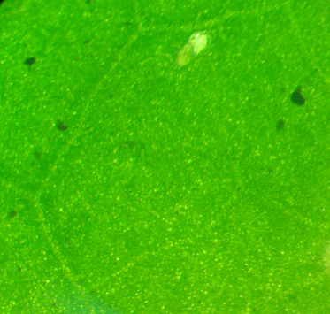
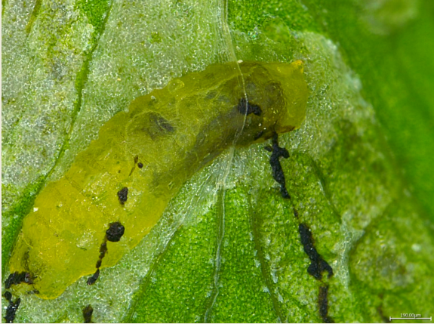

a b

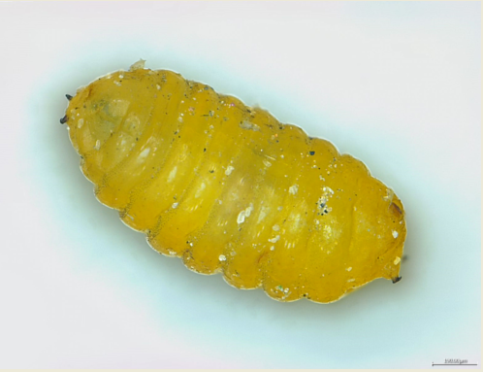
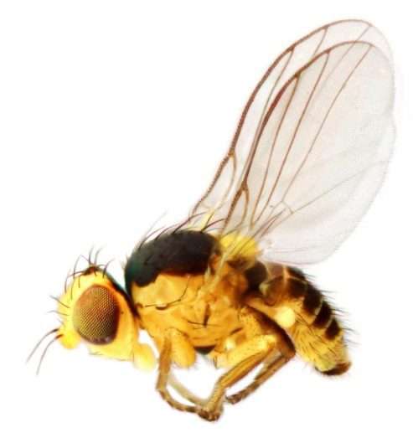

c d

图A.2.1 三叶斑潜蝇各虫态特征（a：卵；b：幼虫；c：蛹；d：成虫）。
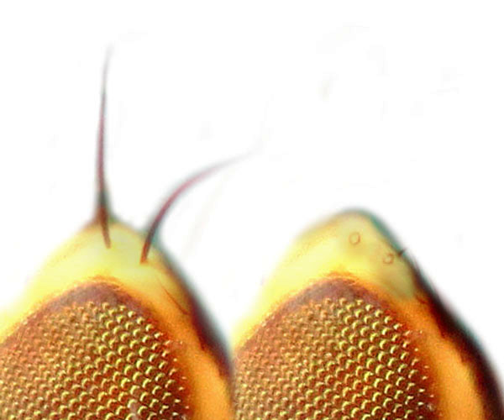

图A.2.2 三叶斑潜蝇头部内外顶鬃着生部位
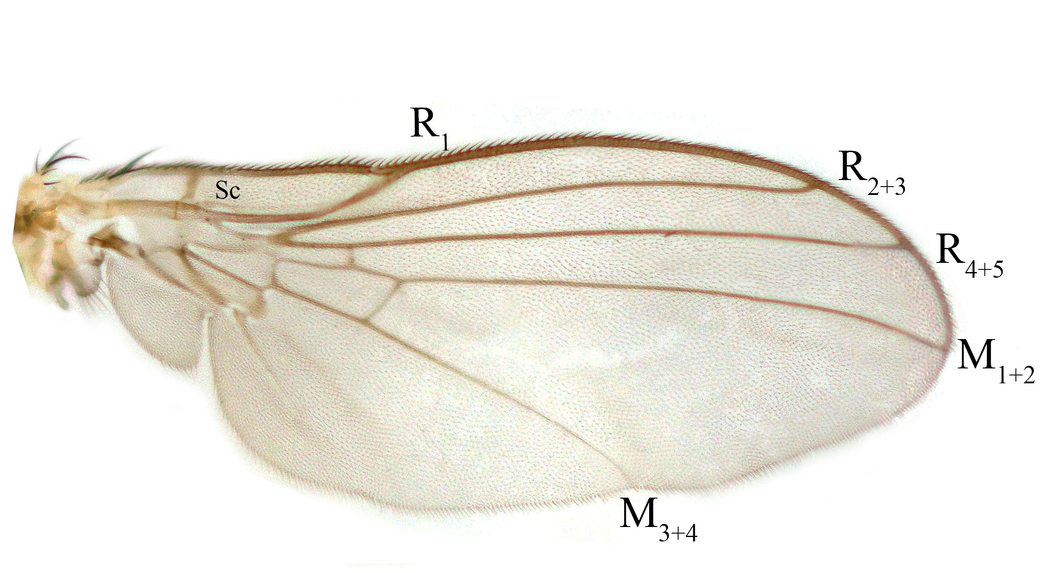

图A.2.3 三叶斑潜蝇翅特征
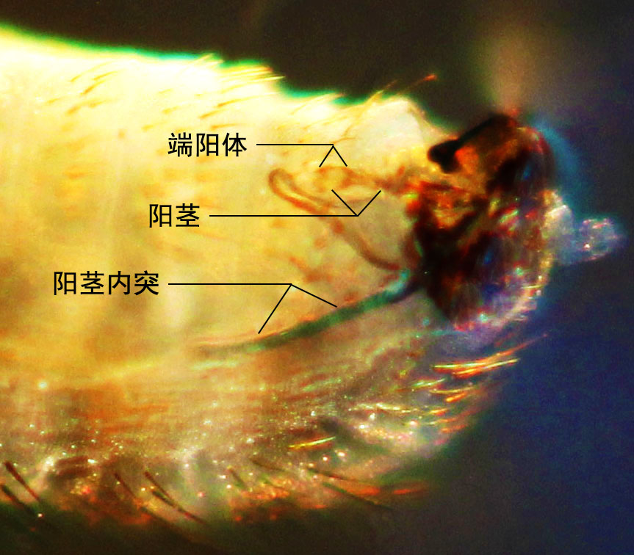

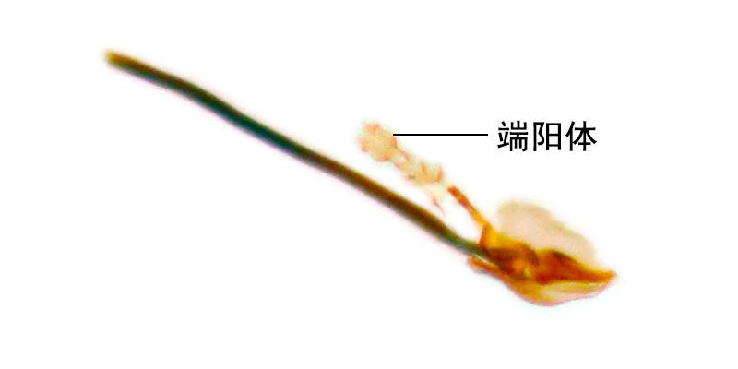
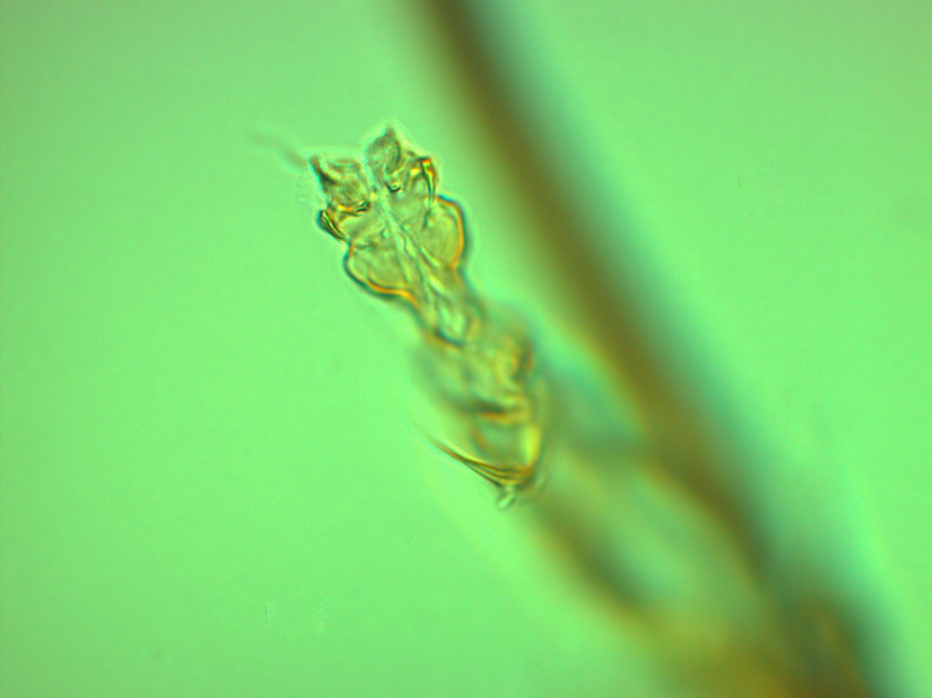

图A.2.4 三叶斑潜蝇阳茎特征
A.3 危害特性
三叶斑潜蝇能危害菊花、旱芹、豇豆、番茄、菜豆、黄瓜、甘蓝、青菜、白菜等作物。雌虫用产卵管刺破叶片表皮，取食渗出的汁液，并将卵产入其中。卵孵化后，幼虫潜食叶肉，形成蛇形潜道，破坏叶片的组织结构和维管束，影响植株光合作用和蒸腾作物，严重时引起叶片脱落，造成作物减产。对观赏植物，由于潜食活动使叶片形成各种各样的虫道，大大降低其观赏价值和商品价值。同时，造成机械伤口使细菌和真菌易于侵入寄主。

附 录 B

（资料性附录）

三叶斑潜蝇蛹分级标准

级别 | 特 征
1级 | 体淡橙黄色，复眼未显
2级 | 体橙黄色，复眼明显红色，翅芽褐黄色
3级 | 体褐黄色，复眼红褐色，翅芽显褐色

附 录 C

（资料性附录）

三叶斑潜蝇蛹、卵历期

温度（℃） | 蛹级与历期（天） |  |  |  | 卵历期（天）
温度（℃） | 1级 | 2级 | 3级 | 合计 | 卵历期（天）
20 | 8.5 | 4.2 | 2.4 | 15.1 | 5.2
26 | 5.1 | 2.1 | 1.2 | 8.4 | 2.6
29 | 2.9 | 1.8 | 0.8 | 5.5 | 2.0

